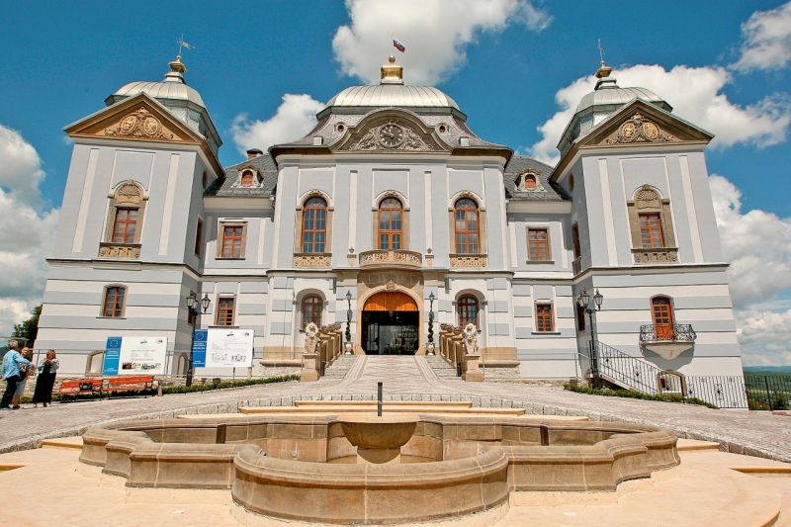
Predmetová komisia

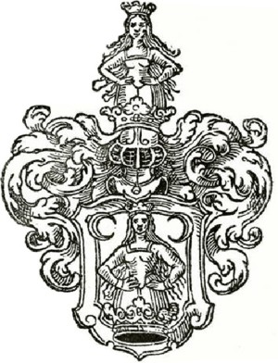
Geografia
Dejepis

Školský rok 2016/2017
Predmetová komisia GEG - DEJ

Členovia PK GEG – DEJ

Vedúci PK:
Katarína Szökeová SJL - DEJ

Členovia PK:
Mária Mazúchová MAT - GEG - INF
Miroslav PaľagaGEG - DEJ
Miroslava Piarová FRJ - DEJ
Matej Holý SJL - NBV

Zaradenie vyučujúcich do tried

DEJEPIS:
triedy: počet hodín:
Katarína Szökeová, Mgr. 5.A – 1 hod., 5.C – 1 hod., 6.A – 1 hod., 8.ABC – 2 hod.
Miroslava Piarová, Mgr. 6.BC – 2 hod.,7.A – 1hod., 7.BC – 4 hod., 9.ABC – 6 hod Miroslav Paľaga, Mgr. 5.B – 1 hod.
Matej Holý 5.B – 1 hod.
(98% odborne)

GEOGRAFIA:

Mária Mazúchová, Mgr. 6.ABC – 3 hod.
Miroslav Paľaga, Mgr. 5.ABC – 6 hod., 7.ABC – 3 hod.,8.ABC – 6 hod.,
9.ABC – 6 hod.
(100% odborne )
Zodpovednosť za kabinety:
Za kabinet dejepisu zodpovedná: K.Szökeová
Za kabinet geografie zodpovedný: M. Paľaga

Zodpovednosť za nástenky: K. Szökeová
Spôsob hodnotenia: GEG – DEJ

Spôsob hodnotenia: klasifikácia

Vstupná písomná práca vo forme testu je zameraná na opakovanie z predchádzajúceho ročníka a realizuje sa vždy po dôkladnom zopakovaní. Tieto práce sú hodnotené percentuálne.
Výstupná písomná práca sa realizuje na konci školského roka v prvej polovici mesiaca jún a je overením vedomostí a poznatkov z učiva príslušného školského roku. Tieto písomné práce sú klasifikované.
V priebehu školského roka budú písané priebežneprevierky a testy , ktoré majú odzrkadliť získané vedomosti v jednotlivých tematických celkoch. Tieto budú hodnotené známkou ak sú žiakom vopred oznámené.
(Forma preverenia vedomostí z tematického celku je na uvážení učiteľa.) V prípade neohlásenia písomného skúšania vopred, bude táto forma slúžiť len ako informácia pre učiteľa o stave vedomostí žiakov, a teda nebude hodnotená známkou.
Ústne skúšanie, odpoveď - každý žiak bude absolvovať minimálne 1 klasifikovanú odpoveď z predmetu za polrok. Ústna odpoveď preveruje úroveň kompetencií žiaka v rámci daných tematických celkov učebného plánu.
Súčasťou celkového hodnotenia žiakov bude i vypracovanie ľubovoľného projektu, ktorý bude taktiež hodnotený známkou. Táto bude syntézou grafického prevedenia a verbálnej prezentácie projektu.
Forma projektu a tematické zameranie bude závisieť od výberu a dohody učiteľa so žiakom.
Zaujímavou a účinnou metódou hodnotenia je sebahodnotenie žiaka a hodnotenie jeho výkonu ostatnými žiakmi verbálne

Uskutočnené akcie:
Exkurzia Bradlo
S cieľom vedieť viac a trvale si zapamätať život a dielo veľkých osobností národných dejín sa deviataci 27.09.2016 zúčastnili exkurzie Košariská- rodný dom M.R .Štefánika a Mohyla na Bradle.
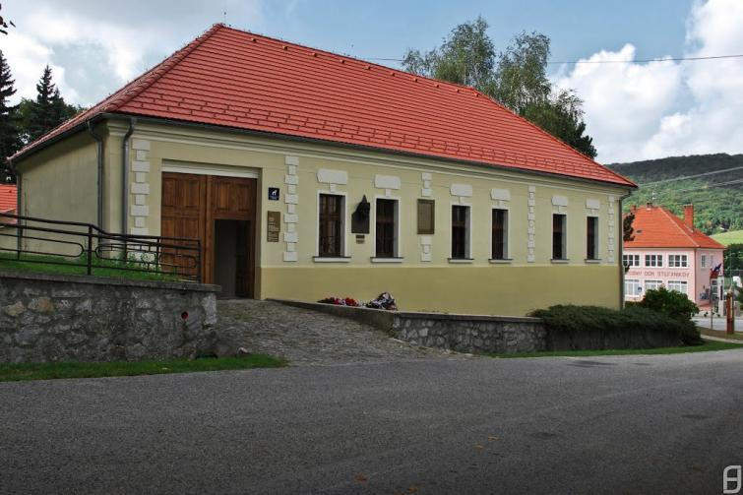
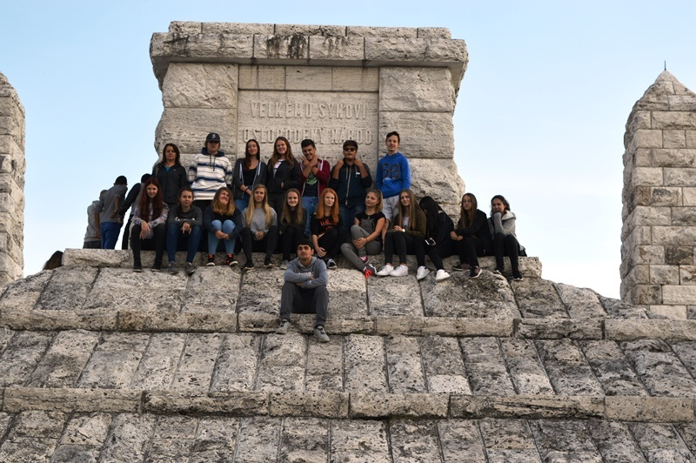

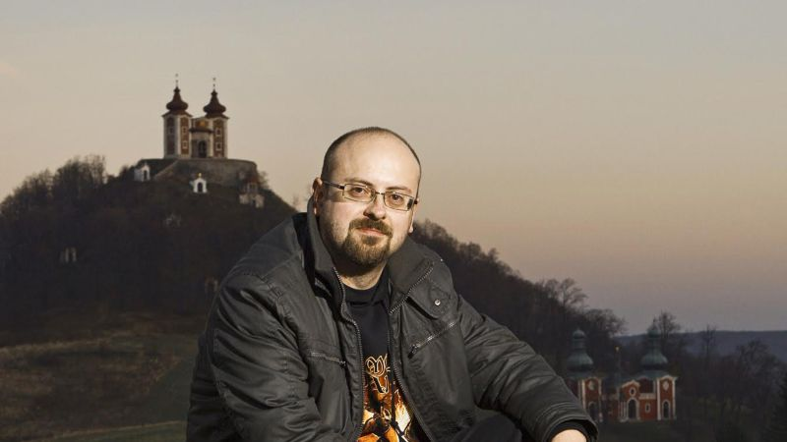
Beseda so spisovateľom Jurajom Červenákom

Koncom septembra v našej mestskej Novohradskej knižnice zavítal známy súčasný slovenský spisovateľ Juraj Červenák, autor historicko- detektívnej a fantasy literatúry.
Besedy sa zúčastnili žiaci 9. A triedy. Boli veľmi spokojní. Pán spisovateľ vedel svojim rozprávaním zaujať.

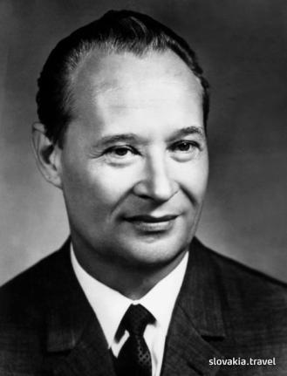
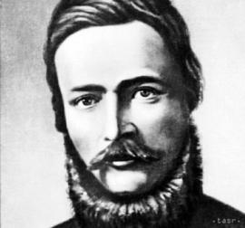
Po stopách Ľudovíta Štúra

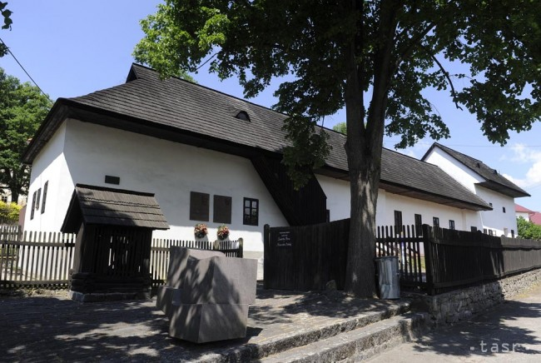

Dom Matice Slovenskej v Lučenci každoročne usporadúva jednodňovú exkurziu „ Po stopách našich národovcov“. Bolo tomu tak i tohto roku. MS nás pozvala na poznávaciu exkurziu „Po stopách Ľudovíta Štúra“.
Zúčastnení: pani riaditeľka Ľudmila Lacová, Katarína Szökeová, učiteľka dejepisu a štyri aktívne žiačky z 7. a 9. ročníka.
Navštívili sme rodný dom Ľ. Štúra a Alexandra Dubčeka v Uhrovci, hrob Adely Ostrolúckej a sídlo jej rodiny v Ostrej Lúke. Tiež same položili vence k pomníku Ľ. Štúra vo Zvolene.

Starostlivosť o hroby
Pred Sviatkom zosnulých ako tradične žiaci našej školy (9.A,B) očistili a upravili hroby významných osobností na cintoríne v Lučenci- hrob Ľudovíta Bazovského s manželkou, hrob básnika Kolomana Banšela, spisovateľky B. S. Timravy a symbolický hrob sestry Ľ. Štúra –Karolíny

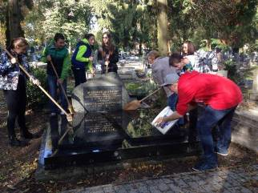

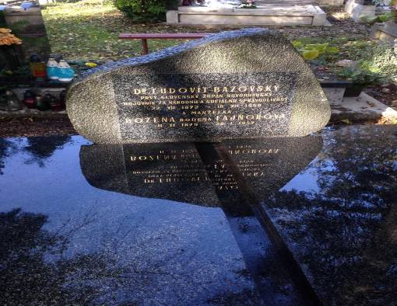

13.december 2016- „Lucia“
,,Od Lucie do Vianoc-každá noc má svoju moc“, verili naši predkovia.
Vrámci udržiavania ľudových tradícií povymetali ,,Lucie“ od chorôb, nečistôt a zlých duchov všetky triedy našej školy a iné priestory, aby sme sa tu všetci dobre cítili.

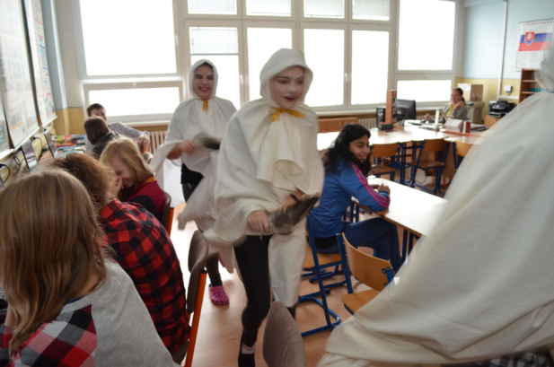

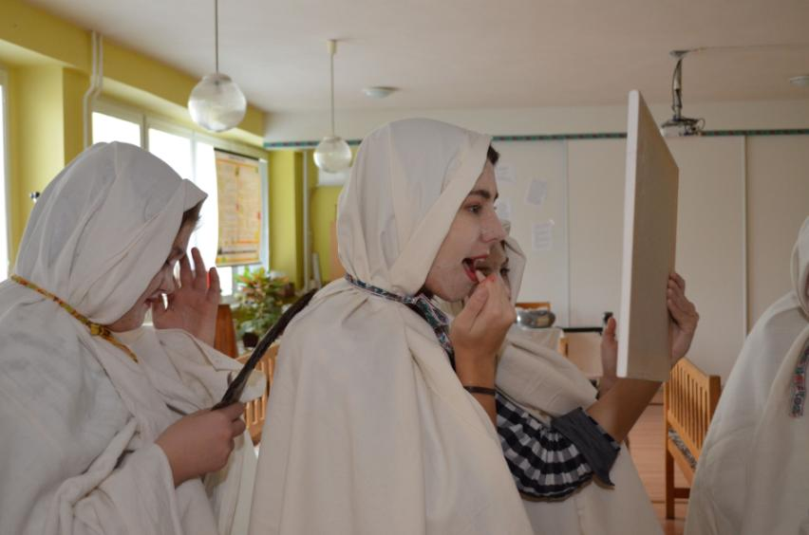

Betlehemské hry-KUBOVCI

Od polovice decembra prebiehali už vianočné večierky a posedenia pri kapustnici, ku ktorým patria vianočné koledy a betlehemci.
Dievčatá z FS Zvonček a chlapci ,,Betlehemci“ prispeli k navodeniu a spríjemneniu predvianočnej atmosféry na vianočnom lučeneckom jarmoku pred obchodným domom Galéria v Lučenci a tiež na Zimných radovánkach našej školy.

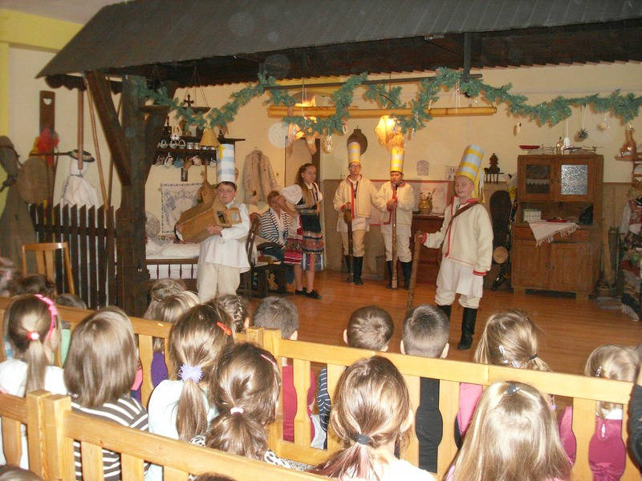

Aby ľudia nikdy nezabudli...
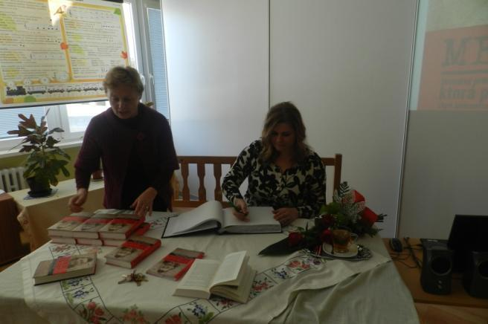
„Aby ľudia nikdy nezabudli na hrôzy, ktoré sú spojené s 2. svetovou vojnou, aby nikdy nedopustili, aby sa niečo podobné ešte zopakovalo.“
Týmito slovami začala svoje rozprávanie pani Veronika Homolová Tóthová , keď nám predstavila svoju knihu Mengeleho dievča.
Naša pani riaditeľka nám najprv hosťa predstavila a dozvedeli sme sa, že bola žiačkou našej školy, neskôr redaktorkou miestnej lokálnej televízie a dnes je redaktorkou televízie JOJ.
K napísaniu tejto knihy ju priviedli rozhovory s ešte žijúcimi pamätníkmi neslávnych vojnových rokov.
Za pani Violou Stern Fischerovou musela vycestovať až do Prahy, aby zistila, že túto nesmierne skromnú osôbku denno-denne stretávala v lučenských uliciach. Trvalo veľmi dlho nielen kým ju našla, ale aj kým sa začala rozpletať niť jej pohnutého a tvrdo skúšaného života. Veď prežiť štyri koncentračné tábory, prežiť pokusy „anjela smrti“ doktora Mengeleho , podstúpiť strastiplný pochod smrti, ujsť a prejsť pešo naprieč vojnou zničenou Európou až domov, do Lučenca, aby zistila, že z celej mnohopočetnej rodiny zostala iba ona a jej brat, na to treba ozaj silnú povahu.

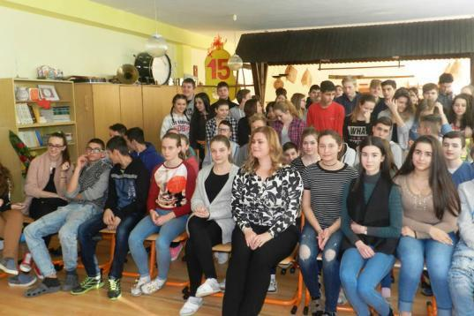

Geografická a dejepisná olympiáda

Vo februári 2017 sa v CVČ uskutočnilo OK GEO.

Našu školu reprezentovali víťazi školského kola GEO v jednotlivých ročníkoch. Musíme skonštatovať, že v okresnom kole boli len dvaja riešitelia.

OK DEJ.

Zúčastnili sa ho žiaci:
5. ročník- dejepisná olympiáda na nekoná
- z každého ďalšieho ročníka sa zúčastnili OK dvaja žiaci, víťazi školských kôl
Umiestnenie na prvých troch miestach sme nemali, len dvoch úspešných riešiteľov zo 7. ročníka.
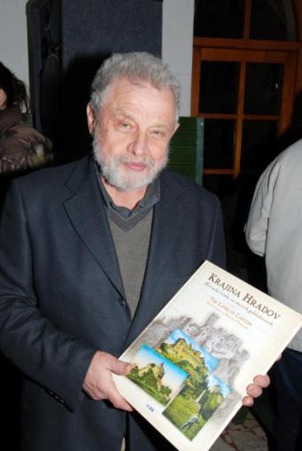

Beseda s autorom historickej literatúry Pavlom Dvořákom

EXKURZIA BRATISLAVA – VIEDEŇ

8. júna 2017 sa 40 žiakov našej školy vybralo za poznávaním histňorie nášho hlavného mesta a Viedne- niekdajšie hlavného mesta Rakúsko-Uhorska. Bolo to symbolické práve v čase 300-tého výročia narodenia osvietenej panovníčky Márie Terézie.

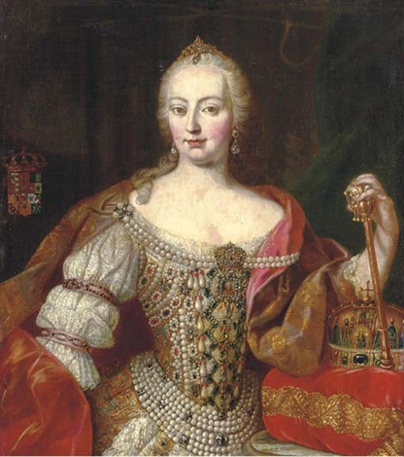

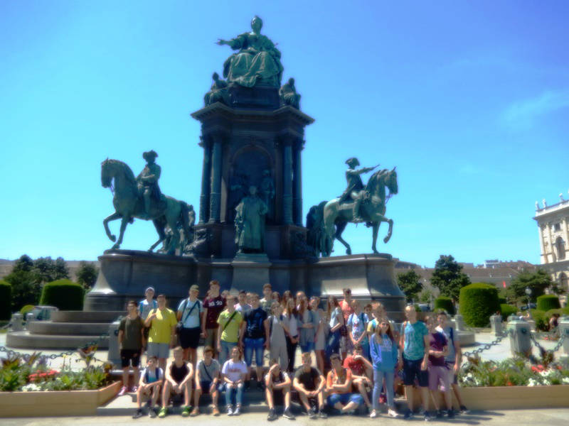
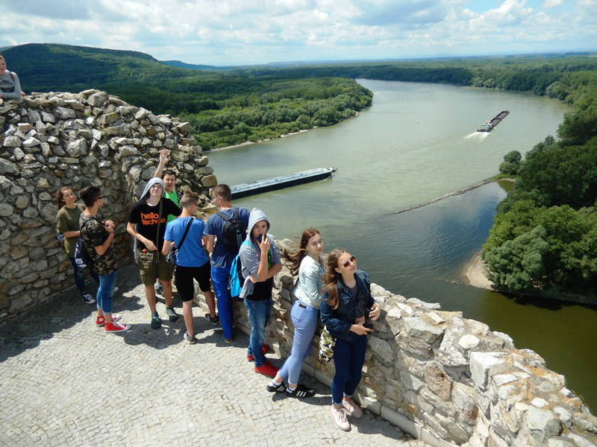

EXKURZIA DO HISTORICKEJ BANSKEJ ŠTIAVNICE
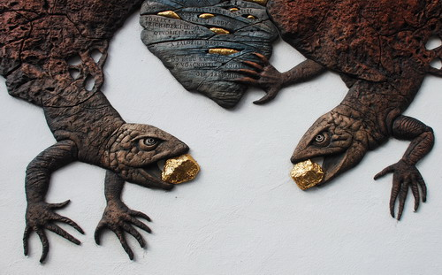
Spolu s vyučujúcou biológie sme zorganizovali pre žiakov 7. ročníka poznávaciu exkurziu do historickej, UNESCOm chránenej Banskej Štiavnice. Navštívili sme Trojičné námestie, banícke a geologické múzeum, obhliadli sme si dom Maríny- Sládkovičovej lásky.

